kajian konsep *sense of place* pada gedung kantor mnc tower surabaya

Anindi Wahyu R1, Heru Prasetyo2

1Mahasiswa Program Studi Sarjana Arsitektur, UPN “Veteran” Jawa Timur.

E-mail: 19051010046@student.upnjatim.ac.id

2Dosen Program Studi Arsitektur, UPN “Veteran” Jawa Timur.

**ABSTRAK**

Konsep *sense of place* telah banyak merambah ke dunia arsitektur di mana konsep ini memiliki peran penting dalam membuat masyarakat merasa nyaman dan tertarik untuk tinggal di suatu tempat lebih lama dari waktu yang diperlukan. Beberapa bangunan dapat secara intens dikunjungi pengunjung karena kemampuannya dalam menciptakan hubungan interaksi sosial antara manusia dengan lingkungan, memfasilitasi berbagai kebutuhan pengguna, memiliki identitas serta tampilan yang menarik, hingga mampu mempertahankan dan memperkaya pengalaman pengguna. Selain memberikan rasa nyaman, sense of place pada bangunan komersial seperti kantor pun dapat berpengaruh pada peningkatan produktivitas pekerja. Tujuan penelitian ini ialah untuk mengkaji unsur pembentuk *sense of place* yaitu aktivitas, bentuk, dan citra pada salah satu gedung perkantoran di pusat Kota Surabaya. Objek studi kasus yang dipilih yaitu MNC Tower Surabaya yang berlokasi di Jalan Taman AIS Nasution. Penelitian menggunakan metode dekriptif kualitatif dengan pengumpulan data primer yaitu observasi lapangan dan studi literatur. Dalam hasil analisis pun menghasilkan kesimpulan bahwa objek studi telah melakukan upaya maksimal dalam menghadirkan konsep *sense of place*.

**Kata-kunci: bangunan komersial; kantor; produktvitas; sense of place**

*the role of ‘sense of place’ in mnc tower surabaya office building*

***ABSTRACT***

*The concept of 'sense of place' has well penetrated the world of architecture, where this concept plays an important role in making people feel comfortable and interested to stay in a place longer than expected time. Some buildings can be visited intensely by visitors because they create a relationship of social interaction between humans and the environment, facilitate various user needs, have an attractive identity and appearance, and are able to maintain and provide an experience for users. In addition to providing a sense of comfort, the sense of place concept in commercial buildings such as offices can be useful for increasing worker productivity. The purpose of this study was to examine the elements of 'sense of place' namely activity, form, and image are considered and articulated in an office building in the center of Surabaya. The chosen object for this case study is MNC Tower Surabaya, located in Jalan Taman AIS Nasution. This case study used a qualitative descriptive method with primary data collection, namely field observations and literature studies. The results of the analysis also lead to the conclusion that the object of study has made maximum efforts in presenting the ‘sense of place’ concept.*

***Keywords: commercial buildings; office; productivity; sense of place***

**PENDAHULUAN**

Surabaya merupakan salah satu pintu gerbang perdagangan utama di wilayah Indonesia Timur. Dengan segala potensi, fasilitas, dan keunggulan geografisnya, Surabaya memiliki potensi ekonomi yang sangat besar. Hal ini dapat terlihat dari data yang dinyatakan oleh Wali Kota Surabaya, Eri Cahyadi, seputar lompatan pertumbuhan ekonomi Surabaya pada tahun 2021 yang tercatat signifikan hingga 8 poin. Pertumbuhan ekonomi di Surabaya pun dapat dirasakan dan dilihat melalui peningkatan ruang untuk kegiatan ekonomi seperti pasar dan pusat perbelanjaan. Namun di sisi lain, pembangunan di sektor keuangan, persewaan dan jasa perusahaan seperti pasar, rumah toko (ruko) ataupun rumah kantor (rukan) yang tak terkendali dapat berdampak buruk pada lingkungan dan struktur kota juga ikut menjadi tidak ideal (Erahman et al., 2015). Maka dibutuhkan suatu tempat usaha bisnis jasa yang lengkap dengan area parkir serta fasilitas pendukung yang memadai dan hal ini biasa ditemukan pada bangunan perkantoran.

Kantor merupakan tempat yang penting untuk menunjang kegiatan usaha, karena selain sebagai tempat kegiatan, kantor juga dapat menjadi citra atau kelas bagi perusahaan (Azmi et al., 2013). Salah satu gedung perkantoran yang telah memiliki citra dan nama yang dikenal oleh masyarakat luas ialah MNC Tower Surabaya yang merupakan properti komersial dari PT. MNC Land Tbk. Gedung ini juga dikenal dengan nama Gedung Bursa Efek Indonesia yang menjadi lokasi kantor pusat perusahaan sub-holding MNC Group sehingga banyak ditemukan aktivitas bisnis yang terjadi di tempat ini. Aktivitas yang dilakukan oleh para pekerja pun dapat dipengaruhi oleh kualitas tempat yang menjadi ruang mereka berkembang, memperluas koneksi dan relasi serta berbagi pengalaman. Dalam hal ini, konsep sense of place memiliki peran penting dalam meningkatkan aspek kenyamanan suatu tempat karena tempat yang terasa nyaman dan aman dapat membuat penggunanya tahan untuk tinggal lebih lama (Robertson dalam Mirsa & Yati, 2020).

Hubungan antara tempat dan manusia sulit untuk dapat dipisahkan dalam banyak pengertian (Khairudin, 2022). Menurut Hashemnezhad et al., (2013), sense of place merupakan reaksi manusia terhadap suatu tempat sehingga konsep ini memiliki hubungan erat dengan pengaruh subjektif (kognitif dan perseptual) dan objektif (bentuk fisik). Konsep sense of place dalam arsitektur menjadi faktor yang mampu mengubah ruang menjadi sebuah tempat yang memiliki karakteristik, perilaku dan emosi dari tiap penggunanya. Keberadaan konsep sense of place pada suatu tempat dapat terbentuk dengan melihat tiga elemen utama yang dikemukakan oleh Relph dalam Musaab et al., (2018), yaitu: aktivitas, bentuk, dan citra. Kualitas ruang pun dapat dilihat dari hubungan spasial antara ruang dengan pengguna (Sa’diyah et al., 2019). Sehingga makin nyaman sebuah kantor dengan beragam aktivitas yang terjadi di dalamnya, maka makin besar pula pengaruhnya pada produktivitas pekerja yang menghabiskan waktu di tempat yang sama. Tujuan dilakukannya penelitian ini adalah untuk mengkaji konsep sense of place pada gedung MNC Tower Surabaya, meningkatkan pemahaman tentang sense of place dan mengetahui seberapa besar faktor sense of place yang ada di objek studi dan pengaruhnya dalam memberi kenyaman pada para pekerja. Penelitian berfokus pada konsep untuk menyesuaikan parameter sense of place pada bangunan MNC Tower Surabaya. Variabel pembentuk sense of place akan didapat dari uraian topik survei berdasarkan pada konsep yang diutarakan oleh (Deutsch & Goulias, 2019) tentang memahami sikap atau interaksi yang berhubungan dengan tempat (Tabel 1). Diharapkan penelitian ini pun dapat menjadi acuan untuk menyiptakan sebuah ruangan dengan sense of place agar dapat menjadi ruang interaksi antara manusia dengan lingkungannya, mengakomodasi berbagai kebutuhan pengguna, hingga memperbanyak pengalaman pengguna.

**Tabel 1.** Variabel Pembentuk *Sense of Place*

|  |  |  |
| --- | --- | --- |
| Variabel | Parameter |  |
| Activity (Aktivitas) | Acara atau kegiatan, interaksi sosial, rutinitas harian |  |
| Form (Bentuk) | Karakteristik lingkungan, keindahan, kualitas fisik |  |
| Image (Citra) | Identitas, persepsi dan kesan, *belonging*¸ *landmark* |  |

**METODE**

Penelitian ini dilakukan dengan metode pendekatan deskriptif kualitatif dengan pengumpulan data primer yaitu survei di lapagan untuk melakukan observasi, analisis, dan wawancara secara langsung dengan pengunjung serta melakukan pencatatan data mengenai kondisi eksisting serta keadaan sesungguhnya. Selain dilakukannya pengamatan, pengumpulan data juga diperoleh dengan mengumpulkan sumber studi penelitian pada situs yang relevan (Creswell, 2013).

**Tabel 2**. Sumber Data Primer

|  |  |  |
| --- | --- | --- |
| Sumber Data | Cara | Hasil Data |
| Aktivitas pengguna | Observasi dan Wawancara | Mapping dan dokumentasi |
| Interaksi sosial | Observasi langsung | Mapping |
| Kondisi objek | Observasi langsung | Mapping dan dokumentasi |
| Karakteristik lingkungan | Observasi langsung | Dokumentasi |
| Identitas | Wawancara | Persepsi seputar citra bangunan |
| Studi literatur | Meninjau dan Membaca | Bangunan komersial dan perkantoran |
|  | Meninjau dan Membaca | Konsep *sense of place* |
|  | Meninjau dan Membaca | Faktor pembentuk *konsep sense of place* |

**HASIL DAN PEMBAHASAN**

Konsep sense of place sangat erat hubungannya dengan makna kata place atau tempat. Indikator pembentuk konsep sense of place ialah faktor fisik atau bentuk dan non fisik yang dapat timbul karena adanya aktivitas dan persepsi pengguna (Astrid et al., 2018). Ketiga indikator pembentuk tersebut memiliki parameter tersendiri yang digunakan sebagai batasan teori dan metode pengambilan data. Dalam penelitian ini, objek studi yang digunakan ialah bangunan kantor MNC Tower Surabaya yang berlokasi di Jalan Taman Ade Irma Suryani Nasution No. 21, Embong Kaliasin, Genteng, Surabaya.

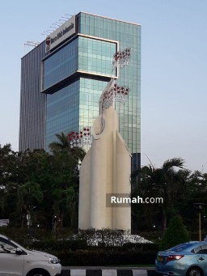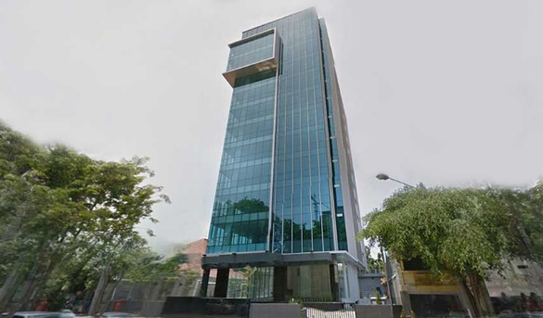

Gambar 1. MNC Tower Surabaya

(Sumber: Google)

Pada umumnya MNC Tower Surabaya merupakan lokasi kantor pusat perusahaan *sub-holding* MNC Group serta bisnis lain yang berlokasi di Surabaya. Bangunan ini berdiri di atas lahan berukuran 1,424 meter persegi dengan total lantai mencapai 12 lantai ditambah 3 lantai *basement*. Selain perkantoran tingkat premium, MNC Tower Surabaya pun menawarkan ruangan kantor yang dapat disewa untuk kebutuhan bisnis.

**Aktivitas Pengguna**

Hadirnya pendekatan interaksi antara manusia dengan ruang cenderung dilakukan dengan pengaturan yang melihat pada unsur-unsur kegiatan manusia yang mengandung beberapa hal, yaitu: pelaku, macam kegiatan, tempat, intensitas dan waktu berlangsungnya kegiatan (Fauziah & Kurniawati, 2013). Dilihat dari fungsi bangunan dan hasil observasi, kebanyakan kegiatan yang terjadi di MNC Tower Surabaya tidak jauh dari pelaksanaan bisnis dan agenda bekerja yang dilakukan oleh para pekerja. Selain aktivitas utama yang dilakukan oleh pengguna, terdapat pula acara workshop yang terkadang diadakan di area co-working space milik Go Work MNC Tower pada lantai 10.

Dalam aktivitas yang terjadi di bangunan ini, tata ruang dan sirkulasi pergerakan ruang dalam pun menjadi salah satu alasan terbentuknya interaksi sosial. Pada tata ruangnya, MNC Tower menerapkan tata ruangan gabungan yaitu terbuka dan tertutup. Area ruangan dengan sifat semi-privat seperti ruang *meeting* dan *private office* dibuat menggunakan tata ruang tertutup sedangkan area bersifat publik seperti *sharing office, lounge*, dan *pantry* dibuat dengan tata ruang terbuka. Hal ini berguna untuk mengutamakan privasi pengguna sehingga dapat memaksimalkan fungsi ruangan yang dipakai. Selain itu, meski tata ruang dibuat berbeda sesuai dengan hirarki ruangnya, tata letak meja dan kursi yang ada di gedung ini dibuat nyaris sama. Peletakan area kerja yang dekat dan berhadapan dengan satu sama lain dapat ditemukan di tiap ruang kantor, hal ini juga dapat memicu timbulnya interaksi sosial antar pengguna meja yang sama. Di luar dari peletakan meja dan kursi yang menghadirkan adanya aktivitas sosial, MNC Tower juga menerapkan sirkulasi pergerakan ruang dalam berjenis radial dengan koridor utama sebagai pusat untuk dapat mengakses banyak ruangan di tiap lantai. Penerapan sirkulasi ini dapat membuat pengguna pada akhirnya akan berpapasan antara satu sama lain di koridor dan membuat interaksi sosial lain dapat terjadi.

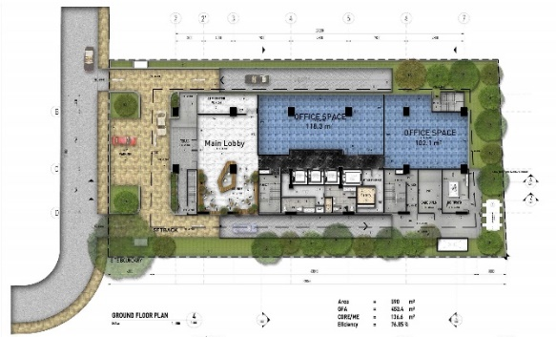

Penerapan sirkulasi pergerakan radial pada gedung menyebabkan terjadinya banyak interaksi sosial di koridor

Gambar 2. Denah lantai dasar MNC Tower Surabaya

(Sumber: MNC Tower)

Konsep *sense of place* dapat dirasakan dengan adanya aktivitas utama dan bahkan beberapa orang pun melakukan rutinitas hariannya di bangunan ini seperti bekerja dari dimulainya jam kerja hingga jam pulang. Tidak hanya itu, terdapat pula aktvitas pendukung yang terjadi saat ada kesempatan seperti *workshop* atau *meeting* yang juga dapat memicu hadirnya interaksi sosial antar pengguna dan pekerja. Didukung dengan fasilitas yang cukup mengakomodir, MNC Tower Surabaya dalam segi aktivitas dinilai telah memenuhi parameter pembentuk *place* (tempat) yang nyaman dan aman bagi penggunanya.

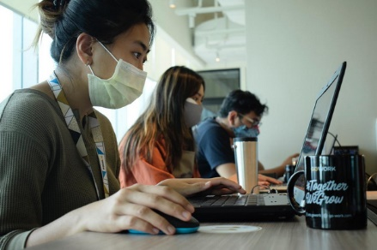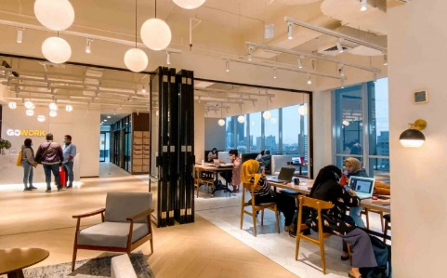

Gambar 3. Aktivitas pengguna di MNC Tower Surabaya

(Sumber: MNC Land)

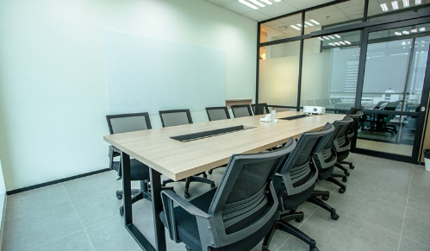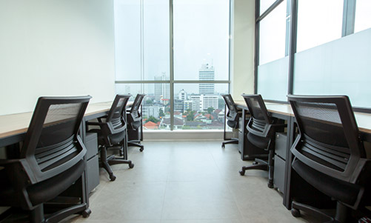

Gambar 4. Penataan ruang kerja di MNC Tower Surabaya

(Sumber: MNC Land)

**Bentuk Massa**

Bentuk fisik tentu tidak lepas dari peran arsitek dalam mendesain bangunan agar dapat memenuhi aktivitas di dalamnya (Eka dalam Setiastari & Purisari, 2021). Bentuk atau setting fisik berkaitan dengan atribut dan karakter suatu tempat yang selain berfungsi untuk memperjelas tempat tersebut, tetapi juga menghadirkan makna yang berpengaruh. Variabel setting fisik dapat berupa bentuk bangunan, karakteristik lingkungan, dan keindahan dari bangunan. Menyesuaikan pula dengan tipoogi bangunan perkantoran di mana dalam aspek perencanaan harus mempertimbangkan konsentrasi pekerjaan yang sangat besar, sehingga sebuah bangunan kantor dapat menimbulkan dampak pada lingkungannya (M. Abdullah, 2020).

Karakteristik dari bangunan MNC Tower Surabaya ialah kesederhanaan pada komposisi bentuk yaitu bentuk geometri dasar berupa persegi panjang dengan sedikit permainan maju mundur pada fasad bangunan namun langgam modern yang diterapkan membuatnya tetap terlihat mewah dan megah, ditambah dengan skala gedung yang dibuat menjulang ke atas dengan 12 lantai di dalamnya. Komposisi masif-transparan di gedung ini pun cukup mencolok karena hampir kebanyakan material yang digunakan merupakan bidang transparan berupa kaca dan membuat fasad ini memberi kesan berkilau saat terkena cahaya matahari.

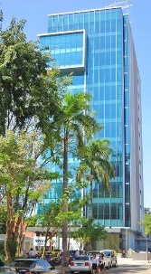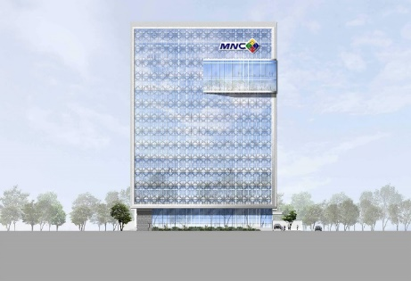

Gambar 5. Bangunan MNC Tower Surabaya

(Sumber: Google)

Sedangkan nilai karakteristik lingkungan atau lansekap bangunan dari gedung MNC Tower Surabaya ini dapat dilihat dari elemen ruang luar seperti plaza yang dimanfaatkan sebagai area penerima tamu (drop-off) dan juga tersebar beberapa unsur hijau berupa vegetasi dan taman kecil yang ditanam di hampir tiap sisi bangunan. Dalam segi bentuk, MNC Tower Surabaya menghadirkan nilai megah dan modern dengan bangunannya yang tinggi serta ditambah dengan lokasinya yang berada dekat jalan raya utama turut membuat gedung ini menjadi lebih mencolok. Hal ini mampu memicu perasaan bangga bagi para pengguna yang melakukan aktivitas di gedung ini, kualitas bangunan yang baik dan tampilan yang menarik pun dapat memicu timbulnya lingkungan kerja yang positif sehingga dapat meningkatkan semangat bekerja dan produktifitas para pekerja (Wahyuningsih, 2018).

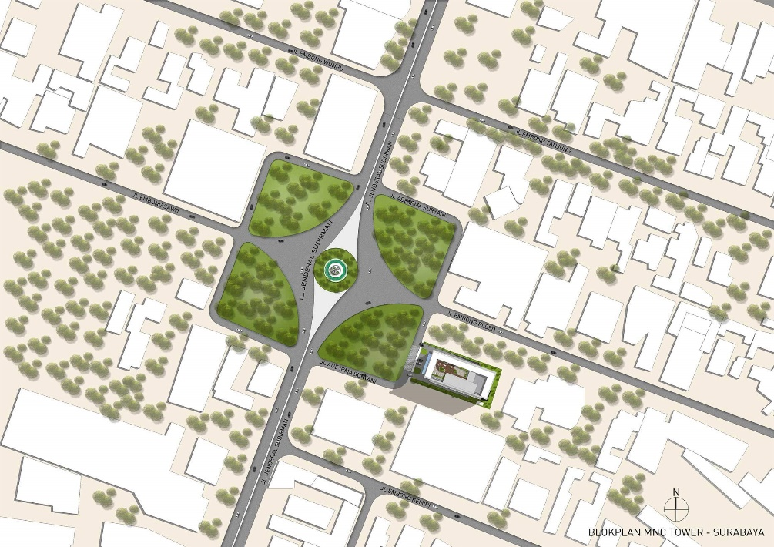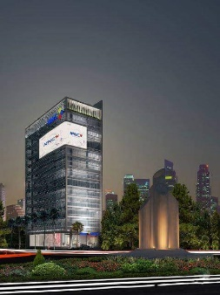

Gambar 6. Elemen ruang luar MNC Tower Surabaya

(Sumber: Google)

**Citra Bangunan**

Aspek citra memiliki kaitan dengan makna, persepsi dan segi psikologikal yang orang rasakan ketika berada di suatu tempat. Citra sebuah bangunan dapat berupa identitas, kesan, hingga rasa memiliki (Asfarilla, 2020). Dengan fungsi bangunan kantor, sebagian besar pengguna MNC Tower Surabaya memaknai gedung ini sebagai sebuah tempat bekerja di mana mereka habiskan hampir rutinitas hariannya di sini. Selain itu, gedung ini juga menjadi sebuah tempat berkumpul untuk keperluan bisnis ataupun acara dalam bidang apapun. Makna yang melekat di gedung ini dapat menimbulkan perasaan memiliki dan membuat pengguna melihat MNC Tower Surabaya sebagai tempat yang tidak asing bagi mereka.

Identitas dari gedung MNC Tower Surabaya pun sudah cukup dikenal banyak orang awam dengan citra sebagai *sub-holding* MNC Group yang juga termasuk salah satu perusahaan besar di Indonesia saat ini. Dengan data wawancara yang di dapat dari salah satu pengunjung MNC Tower, narasumber menyatakan tentang bagaimana dirinya memaknai MNC Tower sebagai perusahaan besar dengan lingkungan kerja yang mendukung dan juga berdampak positif bagi penggunanya. Adapula pernyataan dari narasumber tentang nama besar MNC yang merupakan perusahaan dengan dinamika bisnis yang besar dan luas hingga membuat kantor ini layak dipasarkan. Pendapat lain juga menyatakan seputar betapa kondusifnya lingkungan kerja MNC Tower dan banyak acara atau *event* yang diselenggarakan di perusahaan ini. Selain dari pernyataan pribadi yang mampu menciptakan persepsi seputar citra perusahaan, gedung ini juga memiliki langgam bangunan modern yang mencolok masa. Ditambah dengan keberadaannya di lokasi yang strategis dan dekat dengan salah satu *landmark* bersejarah di Surabaya yaitu Monumen Bambu Runcing. Hal ini memberikan nilai lebih pada citra MNC Tower Surabaya yang telah terbangun dengan kuat sejak lama dan membuat pengguna atau pengunjung lebih merasa *‘kenal’* dengan gedung ini.

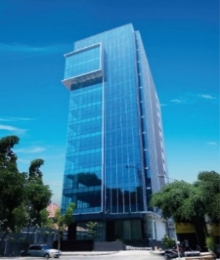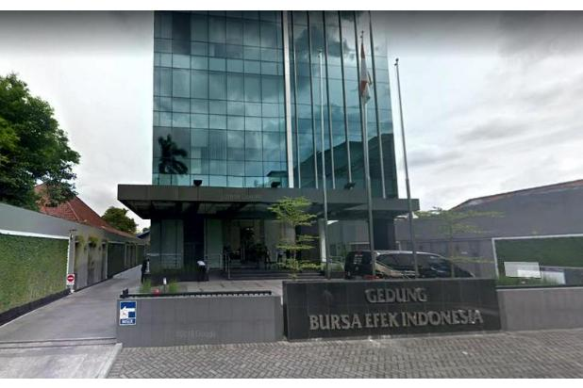

Gambar 7. Bangunan MNC Tower Surabaya

(Sumber: MNC Tower)

**KESIMPULAN**

Penerapan konsep *sense of place* pada suatu tempat menjadi salah satu cara untuk menciptakan rasa nyaman dan amanyang membuat pengguna atau pengunjung berkenan untuk tinggal lebih lama sehingga dapat menghadirkan citra yang baik pula bagi tempat tersebut. Dalam studi kasus kajian konsep *sense of place* dalam gedung perkantoran dengan MNC Tower Surabaya sebagai objek studi.

Secara garis besar, hasil penilaian masing-masing analisis dengan menggunakan parameter elemen pembentuk konsep *sense of place* (aktivitas, bentuk, dan citra) menunjukkan apabila gedung MNC Tower Surabaya telah melakukan upaya maksimal dalam menghadirkan sebuah bangunan yang mampu mengubah sebuah *space* menjadi *place* dengan berbagai aktivitas yang menarik interaksi sosial antar pengguna, menonjolkan langgam modern dengan bentuk bangunan minimalis yang menciptakan kesan megah hingga memiliki identitas dan citra yang bagus di masyarakat umum. Hasil penelitian ini memberikan gambaran baru terhadap peneliti akan poin-poin yang perlu untuk diperhatikan dalam menciptakan bangunan publik terutama bangunan komersial agar pengguna atau pengunjung dapat merasa lebih betah untuk berada di sebuah tempat lebih lama.

**DAFTAR PUSTAKA**

Abdullah, M. (2020). *Perancangan Kantor BAPPEDA  Provinsi  Jawa  Barat  dengan Pendekatan  Arsitektur Biophilic di Jalan Dago, Bandung*. Institut Teknologi Nasional.

Asfarilla, V. (2020). *Kajian Sense of Place pada Kawasan Bersejarah Kota Tepian Sungai Studi Kasus: Senapelan, Pekanbaru*. Universitas Islam Indonesia.

Astrid, Wardhani, D. K., Swari, I. A. I., Rahadiyanti, M., & Kaihatu, T. S. (2018). *Panduan Penataan Kawasan Koridor Pasar Tradisional* (Vol. 1).

Azmi, R. D., Wibowo, T., & Lubis, M. S. (2013). STUDI TENTANG PERANCANGAN KANTOR SEWA DI KOTA PONTIANAK. *JURNAL TEKNIK SIPIL UNTAN*, *13*(2), 227–238.

Creswell, J. W. (2013). *Research Design : Qualitative, Quantitative, and Mixed Methods Approaches* (Vol. 2). Sage Publications.

Deutsch, K., & Goulias, K. (2019). *Place Perception and Travel Behavior*. https://doi.org/10.13140/RG.2.2.14520.90889

Erahman, P. F., Nugroho, A. M., & Sujudwijono, N. (2015). Kantor Sewa dengan Pendekatan Pencahayaan Alami  di Kota Malang. *Jurnal Mahasiswa Jurusan Arsitektur Brawijaya*, *3*(4).

Fauziah, A. N., & Kurniawati, W. (2013). Kajian Sebaran Ruang Aktifitas Berdasarkan Sense of Place (Rasa Terhadap Tempat) Pengguna di Pecinan Semarang. *Jurnal Ruang*, *1*(1), 101–110. www.preservationnation.org

Hashemnezhad, H., Heidari, A. A., & Hoseini, P. M. (2013). Sense of Place and Place Attachment. *International  Journal  of  Architecture  and  Urban  Development*, *3*(1), 5–12.

Khairudin, A. (2022). Sense of Place dan Place Making dalam Medium Berkesenian Kajian: Kampung Bustaman, Semarang. *NATAR*, *1*(1), 1–24.

Mirsa, R., & Yati, Z. F. (2020). Kajian Sense of Place pada Koridor Pasar Tomok Kabupaten Samosir. *Januari*, *3*(1), 314–323. https://jurnal.ft.uns.ac.id/index.php/senthong/index

Musaab, S. A.-O., Shuhana, S., & Nahith, T. A.-Q. (2018). SOCIAL SCIENCES & HUMANITIES A Review Paper on the Role of Commercial Streets’ Characteristics in Influencing Sense of Place. *Pertanika J. Soc. Sci. & Hum*, *26*(4), 2825–2839.

Sa’diyah, A. H., Nugroho, R., & Purwani, O. (2019). Space Syntax sebagai Metode Perancangan Ruang pada Galeri Kreatif di Kota Surakarta. *SENTHONG*, 807–816.

Setiastari, H., & Purisari, R. (2021). Analisis Desain Arsitektur dalam Membentuk Sense of Place Studi Kasus: The Lapan Square. *Prosiding Seminar Nasional Desain Sosial*, 713–719.

Wahyuningsih, S. (2018). Pengaruh Lingkungan Kerja terhadap Produktivitas Kerja. *Warta*.